KOMISE ROZHODČÍCH
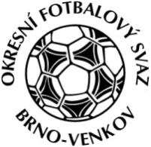
OFS BRNO – VENKOV
Vídeňská 9, 639 00 Brno
Předseda KR: Kundelius Ladislav
Email komise rozhodčích: kr.ofsbo@seznam.cz

ZÁPIS č. 4 z jednání KOMISE ROZHODČÍCH OFS BRNO-VENKOV konané dne 1. 3. 2018

Přítomni: Ladislav Kundelius, Miloš Toman, Jan Oujezdský, Simon Vejtasa, Ivan Vostrejž

Omluveni: Jan Vrbka

Místo konání: hala “Morenda“, Vídeňská 9 – Brno
1. Úvod
Jednání komise zahájil a řídil předseda KR Ladislav Kundelius.

2. Rozhodnutí a průběh jednání KR:
KR opětovně vyzývá všechny zájemce o vykonávání funkci R fotbalu, aby se přihlásili na tel.: 602 773 621 nebo na e- mail: kr.ofsbo@seznam.cz.
KR se zabývala přípravou jarního semináře rozhodčích v Ořechově a jednotliví členové KR dostali úkoly k zabezpečení bezproblémového průběhu školení.

3. Školení R Ořechov
KR oznamuje, že školení R pro jarní část SR 2017/2018 se uskuteční dne 3. 3. 2018 v restauraci U Fasurů v Ořechově od 8:00 hod..
Všem rozhodčím byla na e-mail poslána pozvánka.
Řádné omluvy směřujte na e-mail kr.ofsbo@seznam.cz nejpozději do 2.3. 2018.
KR vzala na vědomí řádné omluvy z jarního semináře R, jmenovitě: Bui, Demisch, Dolníček, Havlát, Hůlka, Ščasná.
Náhradní školení se uskuteční dne 15. 3. od 16:30 hod. na zasedání KR OFS Brno-venkov na adrese Vídeňská 9, Brno, hala „Morenda“.

4. Ostatní
KR připomíná email pro veškerou komunikaci s komisí (včetně omluv): kr.ofsbo@seznam.cz
Příští jednání KR se bude konat ve čtvrtek 15. 3. 2018 od 16:00 hodin, zasedací místnosti OFS Brno – venkov, hala “Morenda“, ul. Vídeňská 9, Brno
Jednání KR skončilo v 15:00 hod.

V Brně dne 1. 3. 2018

Zapsal: 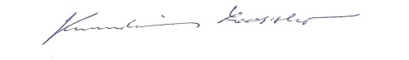

Jan Oujezdský Ladislav Kundelius
člen KR OFS Brno-venkov předseda KR OFS Brno-venkov

